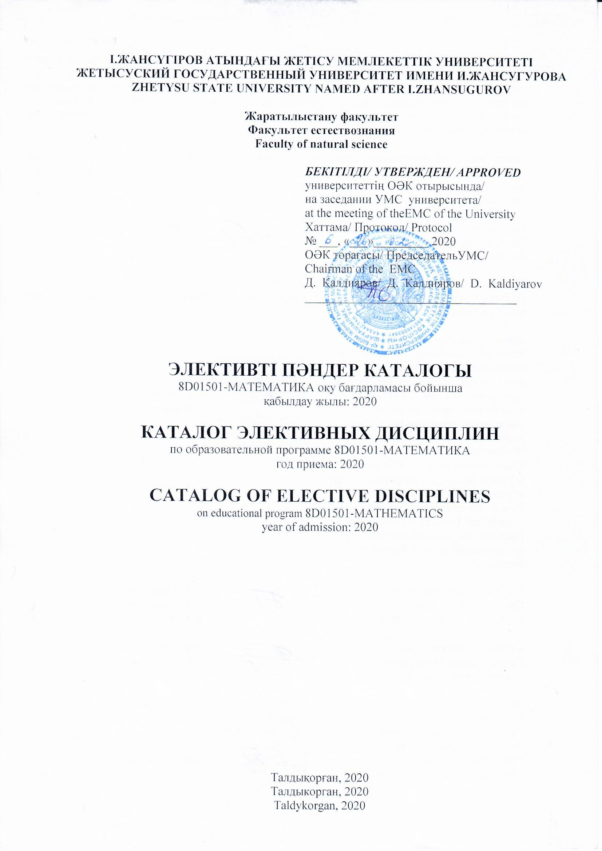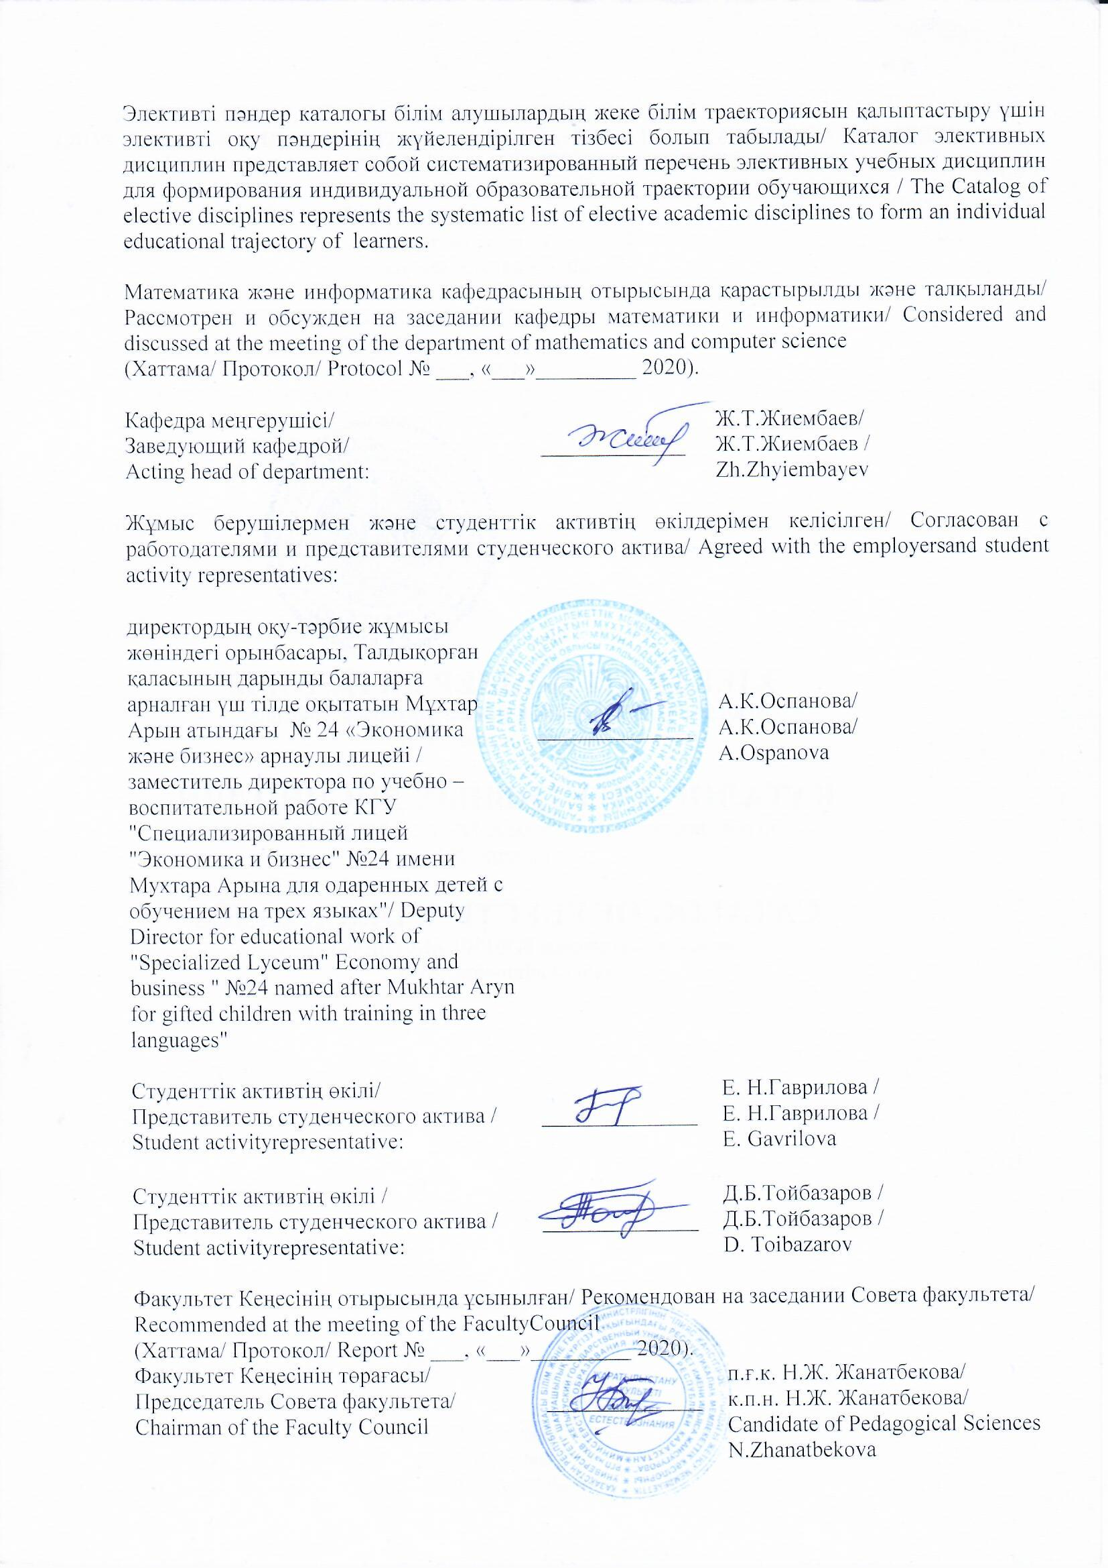

Модуль коды: ББӨМ-1  Модуль атауы: Білім берудің өзекті мәселелері  Пән атауы: Академиялық хат  Пререквизиттер: Жоғары мектеп педагогикасы  Постреквизиттер:  Мақсаты: математика саласындағы еңбек нарығының, ғылым мен білім берудің қажеттіліктерін қанағаттандыратын және өзін-өзі дамыту мен әлеуметтік бейімделуге қабілетті кәсіби құзыреттілікке ие бәсекеге қабілетті, білікті ғылыми және педагогикалық кадрларды даярлау.  Қысқаша сипаттамасы: Пәнді игерудің мақсаты-докторантқа өзінің әлеуметтік және азаматтық ұстанымдарын анықтауға, бүгінгі таңда ғылым ғалымдардың жеке қасиеттеріне, дүниетанымдық және құндылықтық қондырғыларына жоғары талаптар қойатынын ұғынуға көмектесуге бағытталған қазіргі заманғы әлемдік үдерістерді концептуалды ұғыну болып табылады.  Оқыту нәтижелері: ғылым мен білім берудің өзекті мәселелерін, ғылым философиясының негіздерін, педагогика мен психологияның негізгі категориялары мен ұғымдарын білуді және түсінуді көрсетеді; жаһандану және интернационализация жағдайында отандық ғылымның даму бағыттары мен заңдылықтарын, ғылыми таным әдіснамасын, білім беру саласындағы әлемдік және қазақстандық ғылымның жетістіктерін меңгерген.  Қалыптасатын құзыреттер: зерттеудің ғылыми мәдениетінің философиялық және әдіснамалық негіздерін жетілдіруге және дамытуға қабілетті | Код модуля: АВО-1  Название модуля: Актуальные вопросы образования  Название дисциплины: Академическое письмо  Пререквизиты: Педагогика высшей школы  Постреквизиты:  Цель: подготовка конкурентоспособных, компетентных научных и педагогических кадров, обладающих профессиональными компетенциями удовлетворяющих потребностям рынка труда, науки и образования в области математики и способных к саморазвитию и социальной адаптации.  Краткое описание: Концептуальное осмысление современных мировых процессов, призванных в то же время помочь докторанту определить свои социальные и гражданские позиции, осознать, что сегодня наука предъявляет повышенные требования к личностным качествам, мировоззренческим и ценностным установкам ученых.  Результаты обучения: Демонстрировать знания и понимания актуальных вопросов науки и образования, основ философии науки, основные категории и понятия педагогики и психологии; владеть современными тенденциями о направлениях и закономерностей развития отечественной науки в условиях глобализации и интернационализации, методологией научного познания, достижения мировой и казахстанской науки в области образования.  Формируемые компетенции: совершенствовать и развивать философские и методологические основы научной культуры исследований; | Сode of module: TIE-1  Name of module: Topical issues of education  Name of discipline: Academic writing  Prerequisites: Higher school pedagogy  Postrequisites:  Purpose: training of competitive, competent scientific and pedagogical personnel with professional competencies that meet the needs of the labor market, science and education in the field of mathematics and are capable of self-development and social adaptation.  Brief description. The purpose of the discipline is the conceptual understanding of modern world processes, designed at the same time to help the doctoral student to determine their social and civic positions, to realize that today science imposes increased requirements for personal qualities, worldview and values of scientists..  Learning outcomes: Demonstrates knowledge and understanding of topical issues of science and education, the foundations of the philosophy of science, the main categories and concepts of pedagogy and psychology; has modern trends in the directions and patterns of development of domestic science in the context of globalization and internationalization, the methodology of scientific knowledge, the achievements of world and Kazakhstan science in education  Formed competencies: able to improve and develop the philosophical and methodological foundations of the scientific culture of research;
Модуль коды: ББӨМ-1  Модуль атауы: Білім берудің өзекті мәселелері  Пән атауы: Ғылыми зерттеу әдістері  Пререквизиттер: Жоғары мектеп педагогикасы  Постреквизиттер:  Мақсаты: ғылым мен білім берудің қажеттіліктерін қанағаттандыратын және өзін-өзі дамыту мен әлеуметтік бейімделуге қабілетті кәсіби құзыреттілікке ие бәсекеге қабілетті, білікті ғылыми және педагогикалық кадрларды даярлау.  Қысқаша сипаттамасы: Пәнді игерудің мақсаты докторанттардың классикалық және қазіргі дидактика саласында педагогикалық құзыреттілігін, педагогикалық ойлауды қалыптастыру болып табылады. Дидактиканың жалпы ұғымдары мен міндеттері. Білім беруді стандарттау мәселелері. Оқытуды ұйымдастырудағы дидактикалық тәсілдер. ЖОО - да оқытудың ұйымдастырушылық формалары. ЖОО-дағы оқу нәтижелерін бақылау және бағалау.  Оқыту нәтижелері: оқу, ғылыми және тәрбие үдерістерін ұйымдастыруға жүйелік тәсілдің әдіснамасын, басқарудың қазіргі заманғы тәсілдерін, диагностика, талдау және проблемаларды шешу әдістерін меңгерген;  Қалыптасатын құзыреттер: абстрактілі ойлауға, талдауға, синтездеуге, өзінің зияткерлік және жалпы мәдени деңгейін жетілдіруге және дамытуға қабілетті | Код модуля: АВО-1  Название модуля: Актуальные вопросы образования  Название дисциплины: Методы научных исследований  Пререквизиты: Педагогика высшей школы  Постреквизиты:  Цель: формирование знаний о сущности  современных научных методов и теоретических концепций современных научных исследований;  Краткое описание: Формировать у докторантов педагогической компетенции в области классической и современной дидактики; становление педагогического мышления. Общие понятия дидактики. Предмет и задачи дидактики. Вопросы стандартизации образования. Дидактические подходы в организации обучения. Организационные формы обучения в вузе. Контроль и оценка результатов обучения в вузе.  Результаты обучения: Владеть методологией системного подхода к организации учебного, научного и воспитательного процессов, современными подходами к управлению, методами диагностики, анализа и решения проблем;  Формируемые компетенции: быть способным к абстрактному мышлению, анализу, синтезу способностью совершенствовать и развивать свой интеллектуальный и общекультурный уровень; | Сode of module: TIE-1  Name of module: Topical issues of education  Name of discipline: Methods of scientific research  Prerequisites: Higher school pedagogy  Postrequisites:  Purpose: formation of knowledge about the essence modern scientific methods and theoretical concepts of modern scientific research;  Brief description. The objectives of the discipline is the formation of doctoral pedagogical competence in the field of classical and modern didactics; formation of pedagogical thinking. General concepts of didactics. Subject and tasks of didactics. Issues of standardization of education. Monitoring and evaluation of learning outcomes at the University.  Learning outcomes: He has the methodology of a systematic approach to the organization of educational, scientific and educational processes, modern approaches to management, methods of diagnosis, analysis and problem solving;  Formed competencies: capable of abstract thinking, analysis, synthesis ability to improve and develop their intellectual and cultural level
Модуль коды: МІМ-2  Модуль атауы: Математиканың іргелі мәселелері  Пән атауы: Дифференциалдық теңдеулердің топтық талдауы  Пререквизиттер: Алгебра, геометрия және логиканың іргелі мәселелері  Постреквизиттер:  Мақсаты: топ теориясының негізгі әдістері мен идеяларын оқу; математикалық есептерді шешуге дифференциалдық теңдеулерді топтық талдауды қолдану..  Қысқаша сипаттамасы: Бір парамтериялық топтың негізгі қасиеттері. Дифференциалдық теңдеулермен берілетін топтар. Түрлендірулер тобының инварианттары. Топтың инфинитезималды операторы. Түрлендірулердің бірпараметрлік топтары. Жазықтықтағы топтар, олардың операторлары және типтік инварианттар. Беттің инварианттық критериі.  Оқыту нәтижелері: іргелі және қолданбалы есептерді шешуде теориялық әдістерді меңгерген; іске асыру алгоритмі бар объектілердің математикалық модельдерін, оларды зерттеу әдістерін, олардың салыстырмалы талдай алады;  Қалыптасатын құзыреттер: іргелі және қолданбалы математика әдістерін, сондай-ақ нақты есептерді шешуге математикалық өңдеу әдістерін қолдануға дайын | Код модуля: ФВМ-2  Название модуля: Фундаментальные вопросы математики  Название дисциплины: Групповой анализ дифференциальных уравнений  Пререквизиты: Фундаментальные вопросы алгебры, геометрии и логики  Постреквизиты:  Цель: изучение основных методов и идей теории групп; применение группового анализа дифференциальных уравнений к решению математических задач.  Краткое описание: Основные свойства однопарамтерической группы. Группы, допускаемые дифференциальными уравнениями. Инварианты группы преобразований. Инфинитезимальный оператор группы. Однопараметрические группы преобразований. Группы на плоскости, их операторы и типичные инварианты. Критерий инвариантности поверхности.  Результаты обучения: Владеть теоретическими методами в решении фундаментальных и прикладных задач; разрабатывает математические модели объектов с алгоритмом реализации, методы их исследования, выполнять их сравнительный анализ;  Формируемые компетенции: применять методы фундаментальной и прикладной математики, а также методы математической обработки к решению конкретных задач; | Сode of module: FQM-2  Name of module: Fundamental questions of mathematics  Name of discipline: Group analysis of differential equations  Prerequisites: Fundamental questions of algebra, geometry and logic  Postrequisites:  Purpose: The aim of the discipline is to study the basic methods and ideas of group theory; the application of group analysis of differential equations to solve mathematical problems.  Brief description. Basic properties of a one-parameter group. Groups admitted by differential equations. Invariants of groups of transformations. Infinitesimal operator of the group.  Learning outcomes: Owns theoretical methods in solving fundamental and applied problems; develops mathematical models of objects with the implementation algorithm, methods of their research, perform their comparative analysis;  Formed competencies: ready to apply the methods of fundamental and applied mathematics, as well as methods of mathematical processing to solve specific problems;
Модуль коды: ЖМДҚМ-3  Модуль атауы: Жоғары мектеп дидактикасы және қолданбалы математика  Пән атауы: Педагогикалық эксперимент нәтижелерін өңдеудің математикалық әдістері  Пререквизиттер: Педагогикалық зерттеулерді статистикалық өңдеу  Постреквизиттер:  Мақсаты: Докторанттарды педагогика саласындағы зерттеу жұмысының нәтижесінде алынған эмпирикалық мәліметтерді өңдеу кезінде математикалық әдістерді қолдануға дайындау болып табылады.  Қысқаша сипаттамасы: Білім беру қызметін ұйымдастырудың заманауи әдістері мен технологиялары, әртүрлі білім беру бағдарламалары бойынша білім беру процесінің сапасын диагностикалау мен бағалау. Ықтималдықтар теориясы және математикалық статистиканың негізгі ұғымдары мен әдістері.  Оқыту нәтижелері: неғұрлым кең пәнаралық контексте математикалық пәндер саласындағы өз білімі мен зерттеу негіздерін кәсіби деңгейде қолдана алады; білім беру саласында ҒЗЖ жүргізу және одан әрі оқуды өз бетінше жалғастыру үшін қажетті оқыту дағдыларын меңгерген;  Қалыптасатын құзыреттер: іргелі және қолданбалы математика әдістерін, сондай-ақ нақты есептерді шешуге математикалық өңдеу әдістерін қолдануға дайын | Код модуля: ДВШПМ-3  Название модуля: Дидактика высшей школы и прикладная математика  Название дисциплины: Математические методы обработки результатов педагогического эксперимента  Пререквизиты: Статистическая обработка педагогических исследований  Постреквизиты:  Цель: подготовка докторантов к применению математических методов при обработке эмпирических данных, полученных в результате исследовательской работы в области педагогики  Краткое описание: Современные методики и технологии организации образовательной деятельности, диагностики и оценивания качества образовательного процесса по различным образовательным программам. Основные понятия и методы теории вероятностей и математической статистики.  Результаты обучения: Применять на профессиональном уровне свои знания и исследовательские основы в области математических дисциплин в более широком междисциплинарном контексте; имеет навыки обучения, необходимые для самостоятельного продолжения дальнейшего обучения и проведения НИР в области образования;  Формируемые компетенции: быть готовым к самостоятельному освоению и использованию новых методов исследования, к освоению новых сфер профессиональной деятельности. | Сode of module: DHSAM-3  Name of module: Didactics of higher school and applied mathematics  Name of discipline: Mathematical methods for processing the results of a pedagogical experiment  Prerequisites: Statistical processing of pedagogical research  Postrequisites:  Purpose: The purpose of the discipline is to prepare doctoral students for the use of mathematical methods in the processing of empirical data obtained as a result of research in the field of pedagogy  Brief description. Modern methods and technologies of organization of educational activities. Basic concepts and methods of probability theory.  Learning outcomes: Applies at the professional level their knowledge and research foundations in the field of mathematical disciplines in a broader interdisciplinary context; has the training skills necessary for self-continuation of further training and research in the field of education;  Formed competencies: ready to apply the methods of fundamental and applied mathematics, as well as methods of mathematical processing to solve specific problems.
Модуль коды: ЖМДҚМ-3  Модуль атауы: Жоғары мектеп дидактикасы және қолданбалы математика  Пән атауы: Педагогикалық зерттеулердегі сандық әдістер  Пререквизиттер: Педагогикалық зерттеулерді статистикалық өңдеу  Постреквизиттер:  Мақсаты: Пәннің мақсаты білім беру ортасында зерттеу шараларын ұйымдастыру мен өткізудің заманауи әдістерін меңгеру болып табылады.  Қысқаша сипаттамасы: Педагогикалық өлшеулер, олардың білім сапасын бағалаудағы рөлі.  Сапалы деректердің жіктелуі. Жіктеу негізінің бірлік принципі. Бірнеше негіз бойынша жіктеу.  Өлшеу қуатын арттыру. Статистикалық әдістер топтары. Сапалы деректерді алу тәсілдері. Сапалық мәліметтерді сандық деректерге аудару тәсілдері.  Оқыту нәтижелері: неғұрлым кең пәнаралық контексте математикалық пәндер саласындағы өз білімі мен зерттеу негіздерін кәсіби деңгейде қолдана алады; білім беру саласында ҒЗЖ жүргізу және одан әрі оқуды өз бетінше жалғастыру үшін қажетті оқыту дағдыларын меңгерген;  Қалыптасатын құзыреттер: іргелі және қолданбалы математика әдістерін, сондай-ақ нақты есептерді шешуге математикалық өңдеу әдістерін қолдануға дайын | Код модуля: ДВШПМ-3  Название модуля: Современные проблемы методики преподавания физики  Название дисциплины: Количественный и качественный анализ педагогического исследования  Пререквизиты: Статистическая обработка педагогических исследований  Постреквизиты:  Цель: Овладеть современными методами организации и проведения исследовательских мероприятий в образовательной среде.  Краткое описание: Педагогические измерения, их роль в оценивании качества образования.  Классификация качественных данных. Принцип единства основания классификации. Классификация по нескольким основаниям.  Повышение мощности измерения. Группы статистических методов. Способы получения качественных данных. Способы перевода качественных данных в количественные.  Результаты обучения: Применять на профессиональном уровне свои знания и исследовательские основы в области математических дисциплин в более широком междисциплинарном контексте; имеет навыки обучения, необходимые для самостоятельного продолжения дальнейшего обучения и проведения НИР в области образования;  Формируемые компетенции: быть готовым к самостоятельному освоению и использованию новых методов исследования, к освоению новых сфер профессиональной деятельности. | Сode of module: DHSAM-3  Name of module: Didactics of higher school and applied mathematics  Name of discipline: Quantitative methods in pedagogical research  Prerequisites: Statistical processing of pedagogical research  Postrequisites:  Purpose: The aim of the discipline is to master the modern methods of organization and conduct of research activities in the educational environment.  Brief description. Pedagogical measurements, their role in assessing the quality of education.  Classification of qualitative data. The principle of unity of the basis of classification. Classification on several grounds.  Learning outcomes: Applies at the professional level their knowledge and research foundations in the field of mathematical disciplines in a broader interdisciplinary context; has the training skills necessary for self-continuation of further training and research in the field of education;  Formed competencies: ready to apply the methods of fundamental and applied mathematics, as well as methods of mathematical processing to solve specific problems.
Модуль коды: ЖМДҚМ-3  Модуль атауы: Жоғары мектеп дидактикасы және қолданбалы математика  Пән атауы: Математикалық пәндерді оқытудағы нейро-лингвистикалық программалау технологиясы  Пререквизиттер: Жоғары мектептің педагогикасы  Постреквизиттер:  Мақсаты: Пәнді оқытудың мақсаты математикалық пәндерді оқытуда нейро-лингвистикалық программалау технологиясын зерттеу болып табылады.  Қысқаша сипаттамасы: НЛП технологиясының негізгі принциптері, репрезентативті жүйе, мидың оң және сол жақ жартысының жұмысы, НЛП технологиясын пайдалана отырып, өз бетінше жұмыс істеуге дайындау.  Оқыту нәтижелері: ғылыми зерттеулердің нәтижелерін талдайды, оларды ғылым және білім беру саласындағы нақты ғылыми-зерттеу міндеттерін шешу кезінде қолданады, ғылыми зерттеуді өз бетінше жүзеге асырады;  Қалыптасатын құзыреттер: оқытудың әдістемелік модельдерін, әдістемелерін, технологиялары мен тәсілдерін әзірлеуге және іске асыруға, оларды жоғары және жоғары оқу орнынан кейінгі білім беру мекемелерінде пайдалану процесіне дайын. | Код модуля: ДВШПМ-3  Название модуля: Дидактика высшей школы и прикладная математика  Название дисциплины: Технологии нейро-лингвистического програмирования в преподавании математических дисциплин  Пререквизиты: Педагогика высшей школы  Постреквизиты:  Цель: Целью изучения дисциплины является исследование технологии нейро-лингвистического программирования в преподавании математических дисциплин.  Краткое описание: Основные принципы технологии НЛП, репрезентативная система, работа правой и левой половины головного мозга, Подготовка к самостоятельной работе с использованием технологии НЛП.  Результаты обучения: Оценивать навыки критического анализа, сравнения различных научных теорий и идей, аналитической и экспериментальной научной деятельности, планирует, прогнозирует и реализует результаты исследования;  Формируемые компетенции: быть готовым к разработке и реализации методических моделей, методик, технологий и приемов обучения, к анализу результатов процесса их использования в высших и послевузовских образовательных учреждениях. | Сode of module: DHSAM-3  Name of module: Didactics of higher school and applied mathematics  Name of discipline: Technologies of neurolinguistic programming in teaching mathematical disciplines  Prerequisites: Higher school pedagogy  Postrequisites:  Purpose: The purpose of the discipline is to study the technology of neurolinguistic programming in the teaching of mathematical disciplines.  Brief description. The basic principles of the technology of NLP, a representative system, the function of the left and right sides of the brain, Training for independent work using the technology of NLP.  Learning outcomes: Analyzes the results of scientific research, applies them in solving specific research problems in the field of science and education, independently carry out scientific research;  Formed competencies: ready to develop and implement methodological models, methods, technologies and teaching methods, to analyze the results of the process of their use in higher and postgraduate educational institutions
Модуль коды: ЖМДҚМ-3  Модуль атауы: Жоғары мектеп дидактикасы және қолданбалы математика  Пән атауы: ЖООда математикалық пәндерді оқыту әдістемесін жетілдірудің заманауи тенденциялары  Пререквизиттер: Жоғары мектептің педагогикасы  Постреквизиттер:  Мақсаты: Пәннің мақсаты докторанттарды оқыту әдістемесін меңгеру бағыты бойынша оқыту әдістері мен білімін қалыптастыру болып табылады.  Қысқаша сипаттамасы: Педагогикалық ЖОО-да математика пәні мұғалімінің әдістемелік дайындығын жетілдірудің әдістемелік аспектілері. Әдістемелік дайындықты жетілдіру контексінде Математиканы оқыту әдістемесі бойынша дәріске қойылатын талаптар. Практикалық сабақтарды өткізу әдістемесі. Математиканы оқытудың теориясы мен әдістемесі бойынша арнайы курстар.  Оқыту нәтижелері: ғылыми зерттеулердің нәтижелерін талдайды, оларды ғылым және білім беру саласындағы нақты ғылыми-зерттеу міндеттерін шешу кезінде қолданады, ғылыми зерттеуді өз бетінше жүзеге асырады;  Қалыптасатын құзыреттер: оқытудың әдістемелік модельдерін, әдістемелерін, технологиялары мен тәсілдерін әзірлеуге және іске асыруға, оларды жоғары және жоғары оқу орнынан кейінгі білім беру мекемелерінде пайдалану процесіне дайын. | Код модуля: ДВШПМ-3  Название модуля: Дидактика высшей школы и прикладная математика  Название дисциплины: Современные тенденции в совершенствовании методики преподавания математических дисциплин в ВУЗе  Пререквизиты: Педагогика высшей школы  Постреквизиты:  Цель: Целью дисциплины является формирование знаний и методов преподавания по направлению усвоения методики обучения докторантов  Краткое описание: Методические аспекты совершенствования методической подготовки учителя математики в педвузе. Требования к лекции по методике преподавания математики в контексте совершенствования методической подготовки. Методика проведения практических занятий. Спецкурсы по теории и методике обучения математике.  Результаты обучения: Оценивать навыки критического анализа, сравнения различных научных теорий и идей, аналитической и экспериментальной научной деятельности, планирует, прогнозирует и реализует результаты исследования;  Формируемые компетенции: быть готовым к разработке и реализации методических моделей, методик, технологий и приемов обучения, к анализу результатов процесса их использования в высших и послевузовских образовательных учреждениях. | Сode of module: DHSAM-3  Name of module: Didactics of higher school and applied mathematics  Name of discipline: Current trends in improving methods of teaching mathematical disciplines at the university  Prerequisites: Higher school pedagogy  Postrequisites:  Purpose: The purpose of the discipline is the formation of knowledge and teaching methods in the direction of mastering the methods of teaching doctoral students  Brief description. Methodological aspects of improvement of methodical preparation of teachers of mathematics in pedagogical universities. Requirements for lectures on methods of teaching mathematics in the context of improving methodological training.  Learning outcomes: Analyzes the results of scientific research, applies them in solving specific research problems in the field of science and education, independently carry out scientific research;  Formed competencies: ready to develop and implement methodological models, methods, technologies and teaching methods, to analyze the results of the process of their use in higher and postgraduate educational institutions

